МИНИСТЕРСТВО ОБРАЗОВАНИЯ
РОССИЙСКОЙ ФЕДЕРАЦИИ
УФИМСКИЙ ГОСУДАРСТВЕННЫЙ НЕФТЯНОЙ
ТЕХНИЧЕСКИЙ УНИВЕРСИТЕТ

КАФЕДРА РАЗРАБОТКИ И ЭКСПЛУАТАЦИИ ГАЗОВЫХ
И ГАЗОКОНДЕНСАТНЫХ МЕСТОРОЖДЕНИЙ

КУРСОВАЯ РАБОТА

РАСЧЁТ РАСПРЕДЕЛЕНИЯ ТЕМПЕРАТУРЫ ПО СТВОЛУ ГАЗОВОЙ СКВАЖИНЫ

ПО КУРСУ “РАЗРАБОТКА И ЭКСПЛУАТАЦИЯ ГАЗОВЫХ И ГАЗОКОНДЕНСАТНЫХ МЕСТОРОЖДЕНИЙ”

ГРУППА | ГР-98-01 | ОЦЕНКА | ДАТА | ПОДПИСЬ
СТУДЕНТ | ОЛЬБЕРГ Д.В.
КОНСУЛЬТАНТ | КАЛИНОВСКИЙ Ю.В.
ОЦЕНКА ЗАЩИТЫ

2002

СОДЕРЖАНИЕ

Страница

1.Конструкция газовой скважины. 3
2.Наземное и подземное оборудование газовой
скважины. 5

4.Расчёт распределения температуры и пример
расчёта. 14

1 Конструкция газовых скважин

Газовые и газоконденсатные месторождения залегают в земной коре на различных глубинах: от 250 до 10000 м и более. Для извлечения углеводородных компонентов пластового флюида на поверхность земли бурятся газовые и газоконденсатные скважины. Газовые скважины используются для: 1) движения газа из пласта в поверхностные установки промысла; 2) защиты вскрытых горных пород разреза от обвалов; 3) разобщения газоносных, нефтеносных и водоносных пластов друг от друга; 4) предотвращения подземных потерь газа.
Газовые скважины эксплуатируются в течение длительного времени в сложных, резко изменяющихся условиях. Действительно, давление газа в скважинах доходит от 100 МПа, температура газа достигает 523 К, горное давление за колоннами на глубине 10 000 м превышает 250 МПа. В процессе освоения, исследований, капитального ремонта и во время эксплуатации скважин резко изменяются давление, температура, состав газа, движущегося в скважине.
Скважины—дорогостоящие капитальные сооружения. В общих капитальных вложениях в добычу газа удельный вес капитальных вложений в строительство скважин может составлять 60—80 % в зависимости от глубины залегания месторождения, геологических условий бурения скважин, географических условий расположения месторождений.
Долговечность работы и стоимость строительства скважин во многом определяются их конструкциями.
Конструкцией скважины называют сочетание нескольких колонн обсадных труб различной длины и диаметра, спускаемых концентрично одна внутри другой в скважину. Колонны обсадных труб скрепляются с породами геологического разреза цементным камнем, поднимаемым за трубами на определенную высоту.
Конструкция добывающих газовых скважин зависит от многих факторов, в частности от пластового давления и отношения его к гидростатическому, геологических условий бурения, геолого-физических параметров пласта, физических свойств пластового флюида, разности давлений между пластами, технологических условий эксплуатации скважин, режима эксплуатации пласта, экономических соображений.
На рис.1 приведены конструкции газовых и газоконденсатных скважин.
Физические свойства газа — плотность и вязкость, их изменение в зависимости от давления и температуры существенно отличается от изменения плотности и вязкости нефти и воды. Во многих случаях плотность газа значительно меньше плотности нефти и воды, а коэффициент динамической вязкости газа в 50—100 раз меньше, чем у воды и нефти.
Различие плотностей газа и жидкостей вызывает необходимость спуска кондуктора в газовых скважинах на большую глубину, чем в нефтяных, для предотвращения разрыва газом горных пород, загрязнения водоносных горизонтов питьевой воды, выхода газа на дневную поверхность.
Малая вязкость газа вызывает необходимость принимать особые меры по созданию герметичности как обсадных колонн, так и межтрубного пространства газовых скважин.

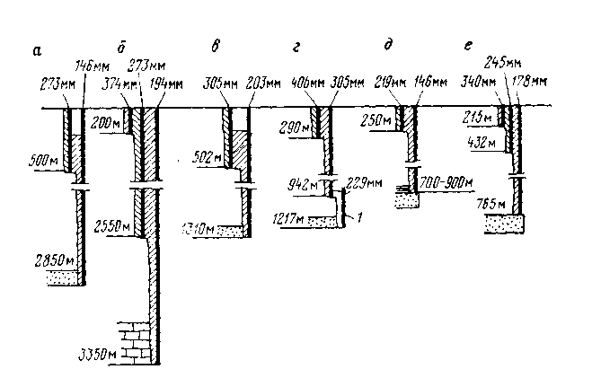
Рисунок 1 Конструкция скважин на газовых и газоконденсатных месторождениях.

Герметичность колонн обсадных труб достигается различными способами: применением резьбовых соединений на концах труб и муфтах со специальной трапецеидальной формой поперечного сечения с тефлоновыми уплотнительными кольцами, использованием фторопластовой уплотнительной ленты, герметизирующих уплотнительных составов для муфтовых соединений типа УС-1, ГС-1. Герметичность заколонного пространства скважин обеспечивается применением цементов определенных марок, дающих газонепроницаемый, трещиностойкий цементный камень.

2 Наземное и подземное оборудование газовой скважины .

Оборудование устья газовой скважины предназначено для соединения верхних концов обсадных колонн и фонтанных труб, герметизации межтрубного пространства и соединений между деталями оборудования, осуществления мероприятий по контролю и регулированию технологического режима эксплуатации скважин. Оно состоит из трех частей: 1) колонной головки, 2) трубной головки и 3) фонтанной елки.
Колонная головка соединяет верхние концы кондуктора и эксплуатационной колонны, герметизирует межтрубное пространство, служит опорой трубной головки с фонтанной елкой.
На рис.2 изображена колонная головка на шлипсах. В нижней части расположен широкоопорный пьедестал 1, навернутый до отказа на наружную резьбу обсадной колонны и закрепленный на бетонном фундаменте анкерными болтами. Сверху к пьедесталу прикреплен при помощи фланцевого соединения опорный пьедестал 2, служащий для подвески эксплуатационной колонны. На конусных внутренних ребрах опорного пьедестала установлены шлипсы 3, на которых подвешена и закреплена эксплуата-
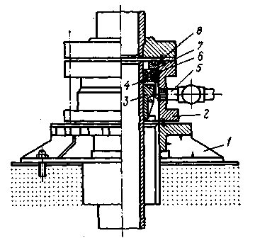

Рисунок 2 Схема колонной головки газовой скважины со шлипсовым креплением обсадных колонн:
1-широкоопорный пьедестал; 2-опорный пьедестал для подвески эксплуатационной колонны; 3-шлипсы; 4 и 7-нижнее и верхнее кольца; 5-отводной патрубок; 6-уплотнение; 8-нажимная гайка.

ционная колонна. Для герметизации межтрубного пространства в опорном пьедестале над шлипсами установлен сальник, состоящий из газонефтестойкого специального уплотнения 6, зажатого между двумя кольцами 4 и 7 нажимной гайкой 8. Подвеска эксплуатационной колонны на шлипсах заменяет сложный способ подвески на резьбе.
Трубная головка служит для подвески фонтанных труб и герметизации межтрубного пространства между эксплуатационной колонной и фонтанными трубами. На трубную головку непосредственно устанавливают фонтанную ёлку крестовикового или трйникового типа.
Фонтанная ёлка монтируется выше верхнего фланца трубной головки. Она предназначена для: 1) освоения скважины; 2) закрытия скважины; 3)контроля и регулирования технологического режима работы скважины. Основной элемент фонтанной ёлки крестовикового типа – крестовина, а тройниковой ёлки – тройник. На ней монтируются штуцеры, термометры, установки для ввода ингибитора гидратообразования и коррозии, устьевой клапан-отсекатель.
Устьевой клапан-отсекатель предназначен для автоматического перекрытия выходной линии от скважины (шлейфа) при аварийном повышении давления после него (в шлейфе). Запорный элемент клапана-отсекателя выполнен в виде заслонки. Она удерживается в горизонтальном положении с помощью штока чувствительного элемента. При уменьшении давления в трубопроводе шток перемещается, освобождает заслонку, которая и перекрывает поток газа. Клапан - отсекатель открывается вручную после выравнивания давлений до и после заслонки.
На рис.3 изображены трубные головки и фонтанные ёлки с тройниковой (а) и крестовиковой (б) ёлками. Межтрубные пространства уплотняются кольцевыми прокладками. Нижние боковые отводы от трубной головки предназначены для обработки скважины и замера межтрубного давления. Из двух отводов фонтанной ёлки один рабочий, второй резервный. Фонтанная ёлка крестовикового типа имеет наибольшую высоту, удобна в обслуживании, уравновешена. Применяется в случае, если в потоке газа отсутствуют твёрдые взвеси, газообразные или жидкие коррозионные агенты, способные вызвать коррозию крестовины и тем самым вывести скважину из эксплуатации.
Фонтанная арматура (ёлка) тройникового типа имеет два тройника. Верхний – рабочий, нижний – резервный. Нижний используется только во время ремонта или замены верхнего. Фонтанная арматура тройникового типа имеет большую высоту (до 5 м от поверхности земли) , неудобна в обслуживании, уравновешенна.Применяется в особо сложных условиях эксплуатации скважины — при наличии твердых взвесей в потоке газа, вызывающих абразивный износ оборудования, газообразных или жидких коррозионных агентов (углекислый газ, сероводород, пропионовая, масляная или другие кислоты жирного ряда), при резких колебаниях давления и температуры. В верхней части фонтанной елки устанавливается буферный патрубок с манометром, показывающим давление на головке скважины (буферное давление).

. Рисунок 3. Оборудование устья скважины:
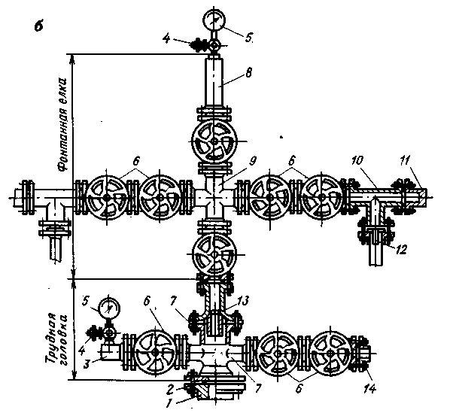
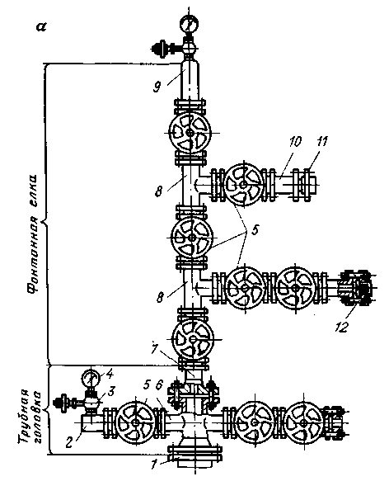
а-тройниковая арматура; 1,11-фланцы; 2,9-буферы; 3-вентиль; 4-манометр; 5-задвижка; 6-крестовина; 7 ,10-катушки; 8-тройник; 12-штуцер; б- крестовиковая арматура; 1-фланец; 2-уплотнитель;3,8,11- буферы; 4-вентиль; 5-манометр; 6-задвижка; 7,9-крестовины; 10-тройник; 12-штуцер; 13-катушка; 14-фланец.
Фонтанная арматура выпускается на рабочие давления 4; 7,5;12,5; 20; 30; 35; 70 и 100 МПа. Внутренний диаметр фонтанной арматуры (63 или 100 мм) выбирают в зависимости от дебита скважины и давления газа. Научно-технический прогресс в добыче газа приводит к необходимости увеличения дебита скважины и диаметра эксплуатационной колонны, а следовательно, диаметра фонтанной арматуры.
При эксплуатации скважин большое внимание должно уделяться надежности, долговечности и безопасности работы, предотвращению открытых газовых фонтанов, защите среды обитания. Условиям надежности, долговечности и безопасности работы должны удовлетворять как конструкция газовой скважины, так и оборудование ее ствола и забоя. Подземное оборудование ствола скважины позволяет осуществлять: 1) защиту скважины от открытого фонтанирования; 2) освоение, исследование и остановку скважины без задавки ее жидкостью; 3) воздействие на призабойную зону пласта с целью интенсификации притока газа к скважине, 4) эксплуатацию скважины на установленном технологическом режиме; 5) замену колонны насосно-компрессорных (фонтанных) труб без задавки скважины жидкостью. Схема компоновки подземного оборудования скважины показана на рисунок. 4.
Рисунок 4 Схема компоновки подземного оборудования газовой скважины:
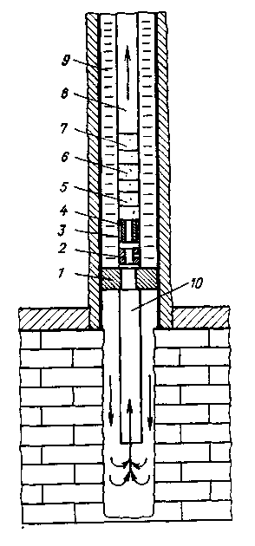
1-пакер эксплуатационный; 2-циркулыяционный клапан; 3-ниппель; 4-забойный клапан-отсекатель с уравнительным клапаном; 5-разобщитель колонны НКТ; 6-ингибиторный клапан; 7-клапан аварийный, срезной; 8-НКТ; 9-жидкий ингибитор коррозии и гидратообразования; 10-хвостовик.
Для надежной эксплуатации газовых скважин используется следующее основное подземное оборудование: разобщитесь (пакер); колонна насосно-компрессорных труб (НКТ); ниппель; циркуляционный клапан; ингибиторный клапан; устройство для автоматического закрытия центрального канала скважины, которое включает в себя забойный клапан-отсекатель, уравнительный клапан; переводник и замок; клапан аварийный, срезной; разъединитель колонны НКТ; хвостовик. Дополнительное рабочее оборудование для работы с клапанами-отсекателями включает в себя: посадочный инструмент; ловители; шар с седлом для посадки пакера; приемный клапан; головку к скважинным приборам; грузы; гидравлический ясс; механический ясс; шлипсовый замок; груз для обрыва скребковой проволоки; двурогий крюк; уравнительную штангу; инструмент для управления циркуляционным клапаном. Разобщитель (пакер) предназначен для постоянного разъединения пласта и затрубного пространства скважины с целью защиты эксплуатационной колонны и НКТ от воздействия высокого давления, высокой температуры и агрессивных компонентов (Н₂S, СО₂, кислот жирного ряда), входящих в состав пластового газа.

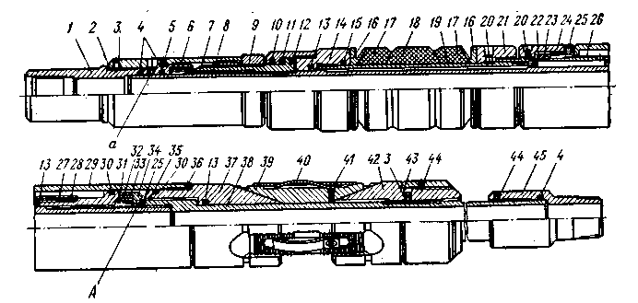

Рисунок 5. Разобщитель (пакер) HRP-1 фирмы «Камко» (США):
1,45-переводники; 2-втулка; 3,25,28,36,44-винты; 4,10,13,15,30-резиновое кольцо; 5-срезные тарированные штифты; 6-вращающаяся муфта; 7-загрузочная муфта; 8-верхняя труба; 9-разгрузочный упор; 11,12-подшипники; 14-упор; 16-фигурное кольцо; 17,18-резиновые кольца; 19-гильза; 20-штифты; 21-сдвигающееся кольца; 22,31-пружинные кольца; 23,32-храповые механизмы; 24-втулка; 26- втулка храпового механизма; 27-поршень; 29-цилиндр; 33-упорное кольцо; 34-стакан; 35-кольцо; 37-толкатель; 38-нижняя труба; 39-шлипсы; 40-пружина; 41-винты; 42-упор; 43- втулка.
Колонна НКТ спускается в скважину для предохранения обсадной колонны от абразивного износа и высокого давления, для создания определенных скоростей газожидкостного потока и выработки газонасыщенного пласта снизу вверх.
Ниппель служит для установки, фиксирования и герметизации в нем забойного клапана-отсекателя. Он спускается в скважину на колонне НКТ и устанавливается обычно выше пакера.
Циркуляционный клапан обеспечивает временное сообщение центрального канала с затрубным пространством с целью осуществления различных технологических операций: освоения и задавки скважины, промывки забоя, затрубного пространства в колонны НКТ, обработки скважины различными химическими реагентами и т.д. Клапан устанавливается в колонне НКТ во время ее спуска в скважину и извлекается вместе с ней.
Ингибиторный клапан предназначен для временного сообщения затрубного пространства скважины с внутренним пространством колонны НКТ при подаче ингибитора коррозии или гидратообразования в колонну. Клапан устанавливается в колонне НКТ во время ее спуска и извлекается вместе с ней (КИМ-89В-350К).
Устройство для автоматического закрытия центрального канала скважины, предназначено для временного перекрытия скважины у нижнего конца колонны фонтанных труб при аварийных ситуациях или ремонте оборудования устья. Оно может устанавливаться в различных местах в НКТ.
Клапан аварийный срезной КАС168-140 предназначен для глушения (задавки) оборудованной пакером скважины в аварийной ситуации через затрубное пространство, когда нельзя открыть циркуляционный клапан типа КЦ при помощи проволочного приспособления. Устанавливается с колонной НКТ, входит в состав комплекта скважинного оборудования с диаметром эксплуатационной колонны 219 мм на давление 14 МПа (К0219/168-140).
Скважинное предохранительное оборудование газовых скважин состоит из двух отдельных узлов: 1) разобщителя (пакера); 2)собственно клапана-отсекателя. К пакерам, применяемым вместе с забойными клапанами-отсекателями, предъявляются высокие требования: 1) безотказность в работе; 2) надежность разобщения пласта от затрубного пространства; 3) возможность установки на любой заданной глубине; 4) малое время для соединения с колонной НКТ; 5) простота конструкции, минимально возможные основные размеры и металлоёмкость; 6) устойчивость к агрессивным средам при высоких давлениях и температурах.
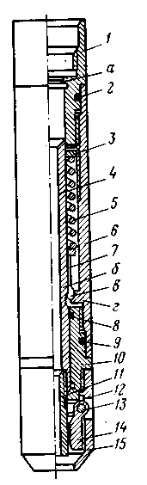
Забойные клапаны-отсекатели предотвращают открытое фонтанирование при повреждении или разрушении устьевого оборудования и колонны НКТ выше места установки забойного клапана-отсекателя. Они служат автоматическим запорным устройством скважины при демонтаже устьевого оборудования, подъеме колонны НКТ из скважины без задавки жидкостью.
Рисунок 7 Забойный прямоточный клапан-отсекатель ОЗП-73:
1-переводник; 2,8,9-кольца; 3-регулировочная гайка; 4-подвижный патрубок; 5-пружина; 6-корпус; 7-цанга; 10-седло; 11-штуцер; 12-пружина; 13-ось; 14-заслонка; 15-кожух; а-упор.

Клапан -отсекатель ОЗП-73 имеет следующие преимущества: 1) седло и заслонка клапана находятся вне действия потока газа, не подвергаются абразивному износу; 2) отсутствует мертвая зона, влияющая на надежность работы отсекателя в скважинах, имеющих в потоке газа твердые взвеси; 3) небольшая длина отсекателя, благодаря тому, что пружина фиксирующего устройства при наличии цанги имеет жесткую характеристику: 4) четкость срабатывания на закрытие, так как пружина сжимается только на 3—5 мм и перестает действовать на подвижную трубу, тогда как в других конструкциях усилие пружины постоянно воздействует на подвижный элемент устройства.
Пластовые газы многих газоконденсатных месторождений России имеют в своем составе коррозионные компоненты: сероводород, углекислый газ, кислоты жирного ряда (муравьиную, пропионовую, щавелевую, масляную).
Коррозионные компоненты при наличии пластовой минерализованной или конденсационной воды, высоких давлений и температур вызывают интенсивную коррозию металлических обсадных колонн, НКТ, оборудования устья скважин, шлейфов, поверхностного оборудования промыслов.
При большом содержании сероводорода в газе невозможно использовать обычные скважинные приборы для измерения давлений и температур, проводить геофизические работы в скважинах. Наибольшей коррозии подвергаются тройники, крестовины, катушки, уплотнительные кольца фланцевых соединений, задвижки фонтанной арматуры. Интенсивность коррозии элементов оборудования устья скважин изменяется от 0,1 до 4 мм в год.
Срок службы колонн НКТ до обрыва в верхней части и падения на забой скважины на газовых и газоконденсатных месторождениях составляет 1—18 мес, нарушение герметичности задвижек фонтанной арматуры происходит в течение 1—2 мес, фланцевых соединений — в течение 4—6 мес.
Защита внутренней поверхности металлической обсадной колонны и внешней поверхности НКТ осуществляется разобщением пласта и затрубного пространства скважины при помощи разобщителя (пакера) и заполнением затрубного пространства ингибированной жидкостью. Защита другого металлического оборудования скважины от коррозии осуществляется при помощи периодической закачки ингибитора коррозии в призабойную зону пласта или непрерывной его закачки в затрубное пространство скважины с помощью насосов и подачи ингибитора в НКТ из затрубного пространства скважины через специальные ингибиторные клапаны в колонне НКТ.
В качестве ингибиторов коррозии используется кубовый остаток разгонки масляного слоя, катапин БПВ, КИ-1, КПИ-1, ПБ-5, а также комплексный ингибитор коррозии и гидратообразования КИГИК.
Оборудование забоя газовых скважин зависит от многих факторов: 1) литологического и фациального составов пород и цементирующего материала, слагающих газовмещающий коллектор; 2) механической прочности пород; 3) неоднородности коллекторских свойств пласта по разрезу; 4) наличия газоносных, нефтеносных и водоносных пластов в продуктивном разрезе; 5) местоположения скважины на структуре и площади газоносности; 6) назначения скважины (добывающая, нагнетательная, наблюдательная).
В тех случаях, когда газовая залежь пластового или массивного типа, газонасыщенный коллектор представлен крепкими породами (сцементированными песками, известняками, доломитами, ангидритами), в продуктивном разрезе отсутствуют нефтенасыщенные и водонасыщенные горизонты, добывающие скважины могут иметь открытый забой. Для улучшения выноса твёрдых частиц и жидкостей с забоя скважины в фильтровую часть пласта на забой скважины спускается хвостовик. Во многих случаях, когда газонасыщенный пласт представлен слабосцементированными породами, в продуктивном разрезе отсутствуют нефте- и водонасыщенные пропластки, открытый забой скважин оборудуется сетчатыми, керамическими, металлокерамическими, гравийными, стеклопластиковыми фильтрами различных типов или рыхлые породы призабойной зоны пласта укрепляются вяжущими веществами.
Наибольшее распространение в последнее время, особенно при оборудовании забоя скважин, расположенных в рыхлых песчаных пластах на ПХГ, получают намывные гравийные В этом случае с помощью специальных гидравлических расширителей увеличивается диаметр зоны пласта, в которой намечается намывка гравия. После расширения зоны намывки гравия в скважину спускают на НКТ забойное оборудование фильтра .

4 Пример расчета забойного давления и распределения давления по стволу работающей газовой скважины.
Для определения давления в простаивающей газовой скважине воспользуемся формулой барометрического нивелирования Лапласа - Бабине :
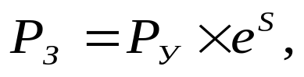 (1,1)
где Рз - Забойное давление , МПа
Р_{у} – Устьевое давление в остановленной скважине, МПа
е = 2,7183 – основание натурального логарифма,

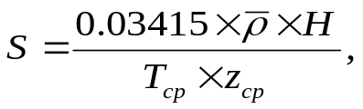 (1,2)
здесь 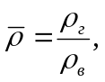 - относительная плотность газа по воздуху (ρг-плотность газа, кг/м³,ρ_{в}-плотность воздуха, кг/м³);
Н-глубина скважины,м;
Тср- средняя температура по стволу скважины, К;
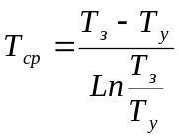, (1,3)
где Т_{з}- температура на забое скважины ,К;
Т_{у}- температура на устье скважины ,К;
Z_{ср}- коэффициент сжимаемости газа при средних значениях температуры и давления в скважине.
Среднее давление в остановивишейся скважине находим по выражению
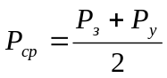 (1,4)
Зависимость коэффициента сжимаемости газа z_{ср} от давления Р_{ср} принимаем в следующем виде :
(1,5)
где Р_{ср}-среднее давление в скважине ,МПа.

Значение е^{s} может быть определено как расчетныйм по формуле (1,4) так и взято из табл.
по формуле (1,3) среднюю температуру в скважине Тср,
полагаем что Рз=Р’з=Ру.
по формуле (1.4) вычислим среднее давление в скважине ,МПа
по формуле (1,5) вычислим среднее значение коэффициента сжимаемости газа z_{ср,}
по формуле (1,2) или из табл. вычисляем соответственно S или е^{s} ,
по формуле (1,1) определяем искомое значение забойного давления Рз .
По завершению расчетов проверяем неравенство вида.
| Р’з – Р‘’з| ≤ 0.5 (1.6)
Если неравенство (1,6) выполняется, то расчеты по определению Рз в соответственной скважине считаются завершенными .
В случае невыполнения неравенства (1,6) по формуле (1.4) вычислим среднее давление в скважине, подставим в неё вместо Рз’’, затем по формуле (1,5) вычисляем новое значение z_{ср,} , по табл.(1) вычисляем соответственно S или е^{s} , и затем по формуле (1,1) вычисляем Р’’з .
Проверяем неравенство вида.
| Р’з – Р‘’з| ≤ 0.05 (1,7)
и так далее.Расчет считается завершенным в случае выполнения неравенства
Р^{i-1}з – Р^{i} з≤ 0,05
Где I – номер итерации

Для определения давления по стволу работающей газовой скважины воспользуемся выражением вида
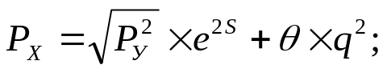
(1)
P_{X -} Давление на глубине Х от устья скважины, МПа
Р_{у} – Устьевое давление в газовой скважине, МПа
q – Дебит газовой скважины, тыс.м³ / сут.
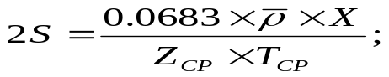 (2)
где Х – глубина от устья скважины, на которой требуется определить давление,м
Средняя по интервалу расчета температура определяются как
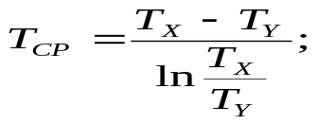 (3)
где Т_{у} – устьевая температура,К
Т_{х} – температура на глубине Х,К
Температура на заданной глубине Х рассчитывается по уравнению
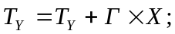 (4)
где Г – геометрический градиент ,К/м
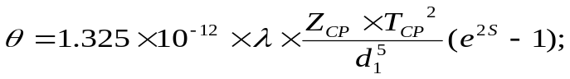 (5)
где d₁ – внутренний диаметр насосно – компрессорных труб,м
χ – коэффициент гидравлического сопротивления, зависящий в общем случае от числа R_{e} потока газа и шероховатости стенок труб ε .
В общем случае число R_{e} представляет собой отношение сил инерции к силам вязкости ;
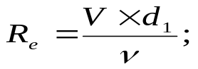 (6)
где V- скорость движения газа ,м/с;
ν – кинематическая вязкость,м²/с;
Расчеты по распределению давления по стволу газовой скважины производят в зоне турбулентной автомодельности , где χ не зависит от числа Re и выбирается по таблице.
Расчеты выполняются методом итераций в следующей последовательности :
по формуле (4) определяем температура Тх на глубине Х и далее по формуле (3) вычисляем среднее значение температуры в искомом интервале;
полагая, что давление на глубине Х равно Рх=Ру, вычисляем среднее давление
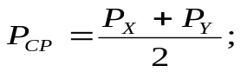 (7)
по формуле (1,5) определяем среднее значение коэффициента сжимаемости ,
по формуле (2) или из табл. определяем значение 2S,
по формуле (5) из табл. находим θ,
по формуле (1) вычисляем давление в работающей скважине Рх на глубине Х.
По завершении расчетов проверим выполнение неравенства вида
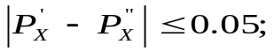 (8)
Если вышеуказанное неравенство ,выполняется то расчет считается законченным.
В случае невыполнения неравенства (8) вычисляется новое значение Рср по формуле (7) ,
подставляется вместо Р_{х}’ значение Р_{х}’’ , и далее все расчеты повторяются до тех пор ,
пока не будет выполнено неравенство вида
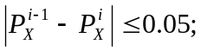 (9)
где i – номер итерации.

Дано : q = 200 тыс.м3/сут, dвн=0,0503 м, Руст= 14 МПа, Ту= 291 К, ρ= 0,73 ,Н=2000 м,
r = 0,022 , Х₁=500, Х₁=1000, Х₁=1500, Х₁=2000 ,χ=0,026, ε=6,0*10⁻³
Решение :
Для 500 м.
Т_{х1} = 291- 0,022*500=280 К, Т_{ср}=(280-291)/(ln(280/291))=313,5 К,
Р_{х}=Р_{у}=14 МПа, Р_{ср}=14 Мпа;
Z_{ср}= 4,82*10⁻⁴-14²-1,658*10⁻²*14+1,01=0,8724,
2S=(0,0683*0,73*500)/(0,8724*313,5)=0,09,
θ = 1,325*10⁻¹²*0,026*0,8724²*313,5²*(e^{2S}-1)/0.0503⁵=0.000764 ,
Р_{х}-Р’_{х}=|14-15.63|=1.63>0.5 . Р_{ср}=(15.63+14)/2=14.815.
Z_{ср}= 4,82*10⁻⁴-14.815²-1,658*10⁻²*14.815+1,01=0,87,
2S=(0,0683*0,73*500)/(0,87*313,5)=0,914,
θ = 1,325*10⁻¹²*0,026*0,87²*313,5²*(e^{2S}-1)/0.0503⁵=0.00076 ,
Р’_{х}-Р’’_{х}=|15.63-15.66|=0.03<0.5 . Значит Р_{х1}=15,66 МПа .

Для 1000 м.
Т_{х2} = 280- 0,022*500=269 К, Т_{ср}=(269-280)/(ln(269/280))=274,5 К,
Р_{х}=Р_{у}=15,66, МПа, Р_{ср}=15,66 Мпа;
Z_{ср}= 4,82*10⁻⁴-15,66²-1,658*10⁻²*15,66+1,01=0,76,
2S=(0,0683*0,73*500)/(0,76*274,5)=0,09,
θ = 1,325*10⁻¹²*0,026*0,76²*274,5²*(e^{2S}-1)/0.0503⁵=0.00059 ,
Р_{х}-Р’_{х}=|17,31-15,66|=1.65>0.5 . Р_{ср}=(17,31+15,66)/2=16,49.
Z_{ср}= 4,82*10⁻⁴-16,49²-1,658*10⁻²*16,49+1,01=0,868,
2S=(0,0683*0,73*500)/(0,886*274,5)=0,105
θ = 1,325*10⁻¹²*0,026*0,868 *274,5²*(e^{2S}-1)/0.0503⁵=0.000672
Р’_{х}-Р’’_{х}=|17,3-17,31|==0,01<0,03, Значит Р_{х2}=15,66 МПа.

Для 1500 м.
Т_{х3} = 269- 0,022*500=298 К, Т_{ср}=(269-298)/(ln(269/298))=263,5 К,
Р_{х}=Р_{у}=17,3, МПа, Р_{ср}=17,3 Мпа;
Z_{ср}= 4,82*10⁻⁴-17,3²-1,658*10⁻²*17,3+1,01=0,867,
2S=(0,0683*0,73*500)/(0,867*263,5)=0,109,
θ = 1,325*10⁻¹²*0,026*0,867²*263,5²*(e^{2S}-1)/0.0503⁵=0.00064 ,
Р_{х}-Р’_{х}=|18,96-17,3|=1.663>0.05 . Р_{ср}=(18,96+17,3)/2=18,13.
Z_{ср}= 4,82*10⁻⁴-16,49²-1,658*10⁻²*16,49+1,01=0,868,
2S=(0,0683*0,73*500)/(0,868*263,5)=0,109
θ = 1,325*10⁻¹²*0,026*0,868 *263,5²*(e^{2S}-1)/0.0503⁵=0.00064
Р’_{х}-Р’’_{х}=|0<0,03, Значит Р_{х3}=18,96 МПа.

Для 2000 м.
Т_{х4} = 258- 0,022*500=247 К, Т_{ср}=(247-258)/(ln(247/258))=252,5 К,
Р_{х}=Р_{у}=18,96, МПа, Р_{ср}=18,96 Мпа;
Z_{ср}= 4,82*10⁻⁴-18,96²-1,658*10⁻²*18,96+1,01=0,869,
2S=(0,0683*0,73*500)/(0,869*252,5)=0,114,
θ = 1,325*10⁻¹²*0,026*0,869²*252,5²*(e^{2S}-1)/0.0503⁵=0.00062 ,
Р_{х}-Р’_{х}=|20,68-18,96|=1.72>0.5 . Р_{ср}=(20,68+18,96)/2=19,82.
Z_{ср}= 4,82*10⁻⁴-19,82²-1,658*10⁻²*19,82+1,01=0,871,
2S=(0,0683*0,73*500)/(0,871*252,5)=0,0113
θ = 1,325*10⁻¹²*0,026*0,871 *252,5²*(e^{2S}-1)/0.0503⁵=0.00062
Р’_{х}-Р’’_{х}=|20,67-20,68|==0,01<0,05, Значит Р_{х4}=20,67 МПа.
14
15
16
17
18
19
20
Рх,МПа
500
1000
1500
2000
Н,м

3.Определение места возможного гидратообразования в стволе скважины

